技术中心填报答疑qq群479781092

- 打开浙江政务服务网，网址：
https://www.zjzwfw.gov.cn/zjservice/front/index/page.do?webId=1

2．登录浙江政务服务网

选择“法人登录“，如果没有账号可在登录页面点击“去注册“
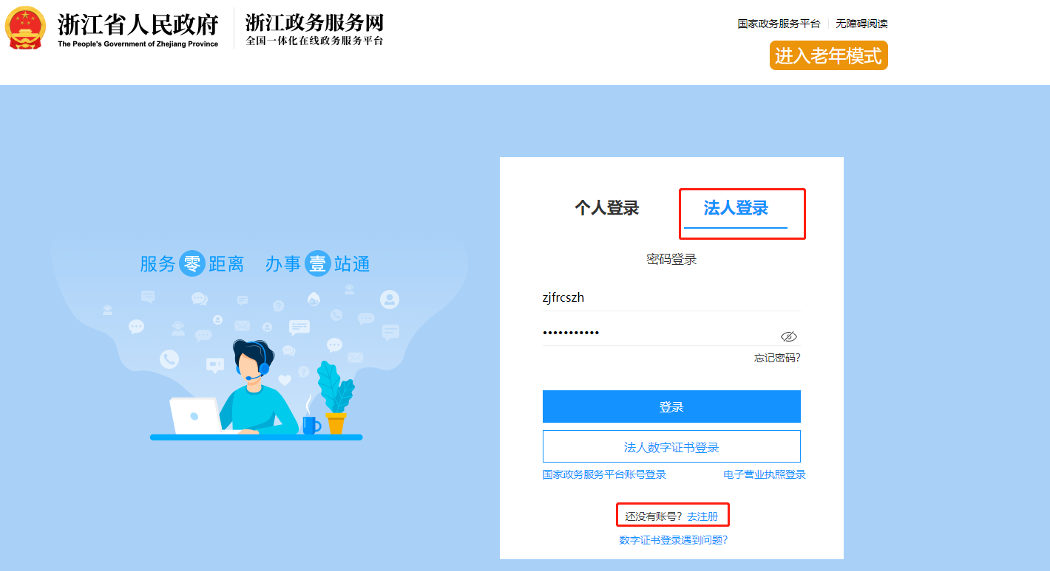
3.登录后在政务网首页搜索“省级企业技术中心认定“

4. 在查询结果中找到“省级企业技术中心认定“事项，可以查看办事指南或直接点击”在线办理“进行填报。
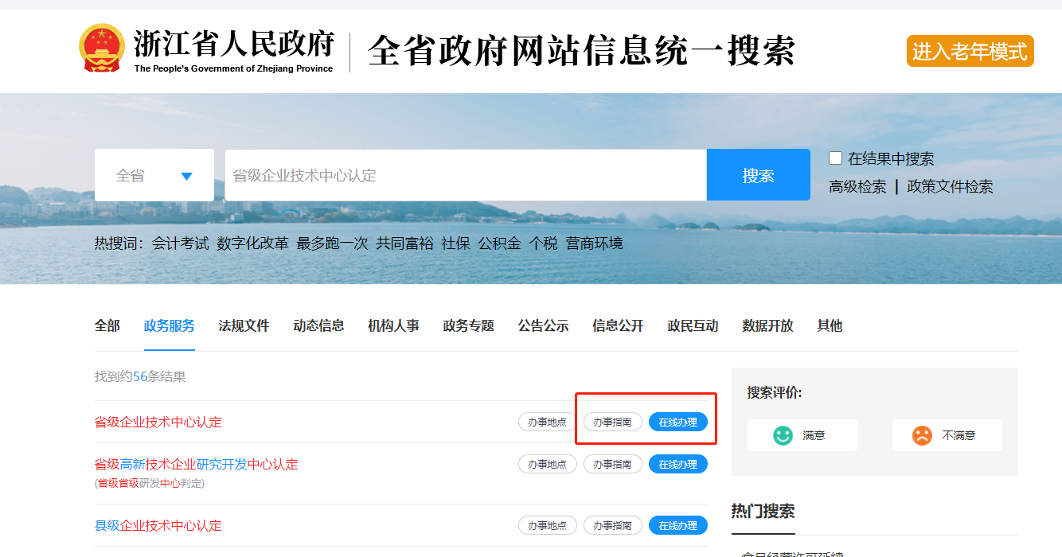
5.点击“在线办理”后在弹出的对话框中选择“浙江省”后点击“确定”。
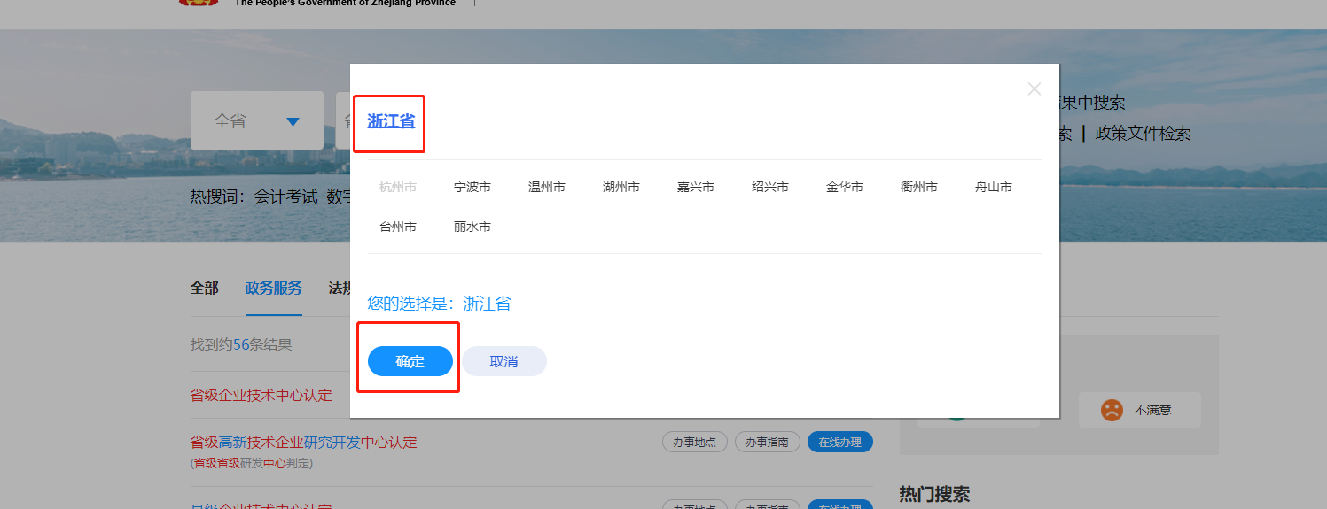
6.在办理情况选择页面选择“快报”类型，再选择对于行业，点“确定”进入填报页，根据表单要求填写内容后根据指引提交。

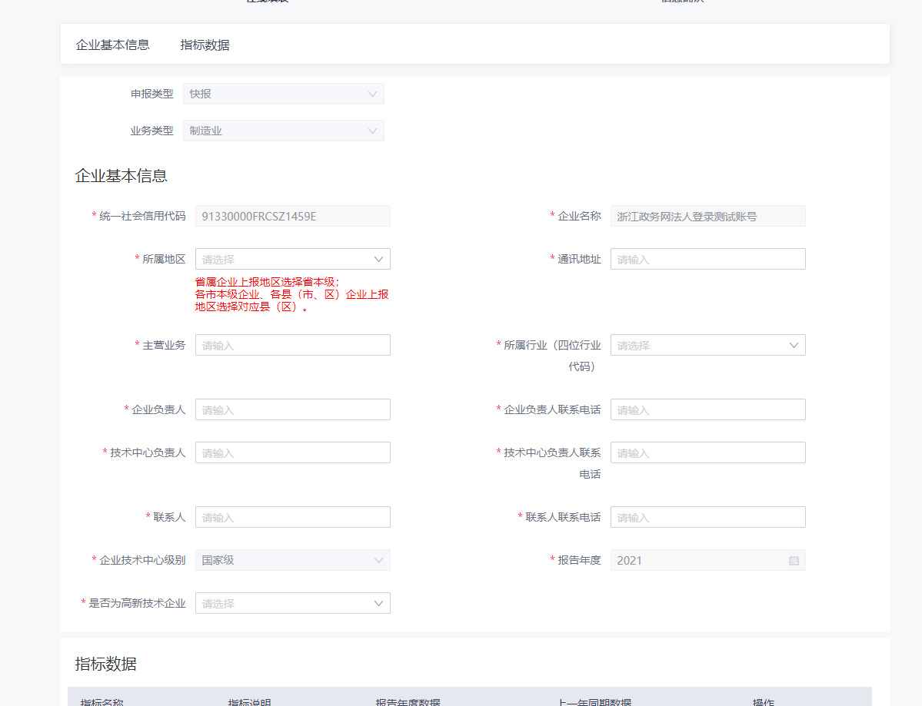
注意事项：
1.保存草稿，在申报页面底部有“保存草稿”按钮，点击保存草稿。
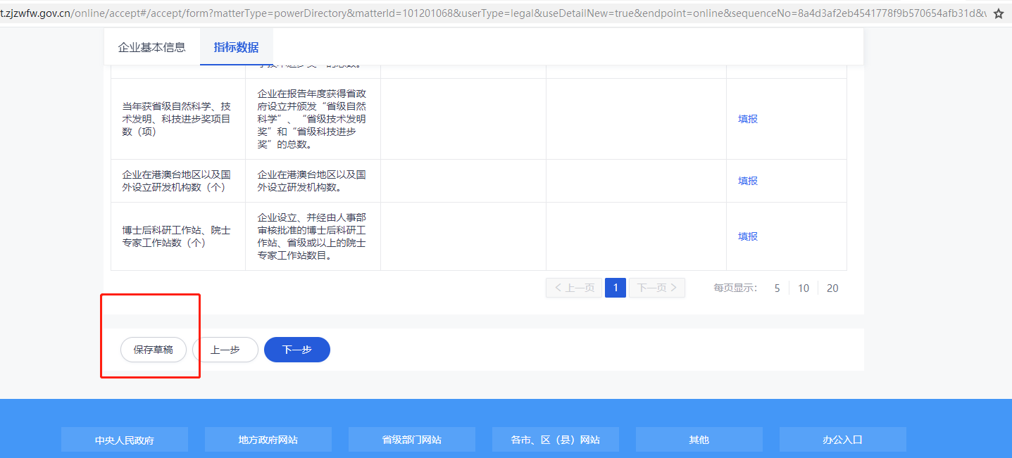
- 如何找到之前的草稿记录继续编辑提交。
可根据如图位置进入单位信息页面，在底部找到“草稿箱”点击，可对草稿进行编辑删除。
